Atitit prj 项目管理 实践总结attilax in ide

1. item prj管理 1

1.1. envi 开发环境,运行环境 2

1.2. org 组织架构( srv dpt stuts)组织设计 2

1.2.1. 组织结构与组织设计 2

1.2.2. 组织层次扁平化 与 树级管理 2

1.2.3. 集中式vs 分布式 2

1.2.4. 职权与职责 2

1.2.5. 组织设计的原则 2

1.2.6. 康威定律：组织形式等同系统设计 （设计系统的组织，其产生的设计和架构等价于组织间的沟通结构 2

**1.2.7. 康威定律详细介绍** 2

1.2.8. 常见互联网公司的组织结构 4

1.2.9. 软件常用的pkg ,namespace 模块dpt160个总结 4

2. org 组织架构( srv dpt stuts)组织设计 5

2.1. 直线式组织结构又称垂直管理制、层次制、分级制、金字塔式或传统式组织结构 5

**2.2. 直线型组织结构的优缺点** 5

**2.3. 直线型组织结构的适用性** 5

2.4. 职能型组织结构亦称U型组织。 6

2.5. 事业部制结构又称分公司制结构 6

2.6. 矩阵式组织(matrix organization) 6

3. 制度建设与管理 7

3.1. 类的分派 7

3.2. 决策 7

3.3. 绩效与性能 7

3.4. 制度原则 7

3.5. 日常办公事务管理 7

3.6. 后勤管理 and 工具链 7

3.7. 文档管理 7

3.8. 文化管理 7

3.9. 安全管理 7

3.10. 公共关系 openapi 7

# item prj管理

## envi 开发环境,运行环境

## org 组织架构( srv dpt stuts)组织设计

### 组织结构与组织设计

### 组织层次扁平化 与 树级管理

### 集中式vs 分布式

决策权、指挥权和监督权。

### 职权与职责

### 组织设计的原则

### 康威定律：组织形式等同系统设计 （设计系统的组织，其产生的设计和架构等价于组织间的沟通结构

### **康威定律详细介绍**

Mike从他的角度归纳这篇论文中的其他一些核心观点，如下：

* 第一定律
  + Communication dictates design
  + 组织沟通方式会通过系统设计表达出来
* 第二定律
  + There is never enough time to do something right, but there is always enough time to do it over
  + 时间再多一件事情也不可能做的完美，但总有时间做完一件事情
* 第三定律
  + There is a homomorphism from the linear graph of a system to the linear graph of its design organization
  + 线型系统和线型组织架构间有潜在的异质同态特性
* 第四定律
  + The structures of large systems tend to disintegrate during development, qualitatively more so than with small systems
  + 大的系统组织总是比小系统更倾向于分解

### 常见互联网公司的组织结构

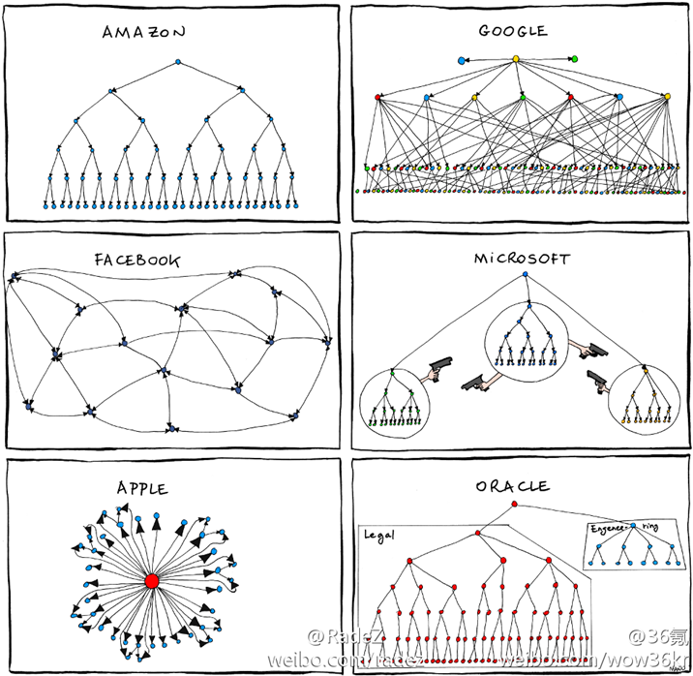

### 软件常用的pkg ,namespace 模块dpt160个总结

name,log,ui,db,acc,agent,anno,api,ast,asyn,atian,atitime,auth,award,bankcard,barcode,barcodePkg,beans,biz,captcha,CashTicket,cc,cfg,clr,cmd,cms,cmsPoster,cn,coll,collection,compass,concur,concurr,conn_reduce,console,convert,corePkg,count,cplusplus,crud,csharp,curr,data,datadic,dataService,dataspider,db,dbEngieer,dbManager,designpatter,device,dotnet,dsm,dwr,encode,eq,err,exception,exop,faceRecoge,fdb,fdbms,fileTableRecPaser,fileTrans,fileup,floatWin,folderClr,formatter,formH5,frontchk,frtchk,fsm,function,hb,hre,html,ico,im,img,index,inputmethod,io,ioc,jar,jql,js,json,laisens,lang,lbs,license,linq,log,logPkg,math,MDA,media,meta,monitor,namespace,net,noticer,ocr,office,order,orders,orm,page,pagging,persistence,php,process,push,qrcode,queue,rails,ref,reflect,researchUtil,review,search,secury,seo,shbye,skin,sms,spri,sql,sso,ssql,store,Stream,sync,sysmana,System,task,text,time,timer,tmpl,token,trigger,ui,uml,up,urldsl,urlrewrite,user,uti,util,vbs,verifycode,vm,web,webshell,wechat,win,wrmi,xml,zip,

# org 组织架构( srv dpt stuts)组织设计

## 直线式组织结构又称垂直管理制、层次制、分级制、金字塔式或传统式组织结构

**直线型组织结构**是最古老的组织结构形式

## **直线型组织结构的优缺点**

　　这种组织结构形式的优点是权力集中，职权和职责分明、命令统一，[信息沟通](http://wiki.mbalib.com/wiki/%E4%BF%A1%E6%81%AF%E6%B2%9F%E9%80%9A" \o "信息沟通)简捷方便，便于统一指挥，[集中管理](http://wiki.mbalib.com/wiki/%E9%9B%86%E4%B8%AD%E7%AE%A1%E7%90%86" \o "集中管理)。不过这种组织结构显著缺点是，各级行政首脑必须熟悉与本部门业务相关的各种活动（尤其是最高行政首脑，必须是全能管理者）；缺乏横向的[协调关系](http://wiki.mbalib.com/wiki/%E5%8D%8F%E8%B0%83%E5%85%B3%E7%B3%BB" \o "协调关系)，没有职能机构作为行政首脑的助手，容易使行政首脑产生忙乱现象。所以，一旦[企业规模](http://wiki.mbalib.com/wiki/%E4%BC%81%E4%B8%9A%E8%A7%84%E6%A8%A1" \o "企业规模)扩大，管理工作复杂化，行政首脑可能由于经验、精力不及而顾此失彼，难以进行有效的管理。

[[编辑](http://wiki.mbalib.com/w/index.php?title=%E7%9B%B4%E7%BA%BF%E5%9E%8B%E7%BB%84%E7%BB%87%E7%BB%93%E6%9E%84&action=edit&section=4" \o "编辑段落: 直线型组织结构的适用性)]

## **直线型组织结构的适用性**

这种组织结构适用于企业规模不大，职工人数不多，生产和管理工作都比较简单的情况或现场作业管理。

## 职能型组织结构亦称U型组织。

又称为多[线性组织结构](http://baike.baidu.com/view/1284534.htm" \t "http://baike.baidu.com/_blank)，[职能制结构](http://baike.baidu.com/view/6655552.htm" \t "http://baike.baidu.com/_blank)起源于本世纪初[法约尔](http://baike.baidu.com/view/143022.htm" \t "http://baike.baidu.com/_blank)在其经营的煤矿公司担任总经理时所建立的组织结构形式，故又称“法约尔模型”。它是按职能来组织部门分工，即从企业高层到基层，均把承担相同职能的管理业务及其[人员组合](http://baike.baidu.com/view/4265345.htm" \t "http://baike.baidu.com/_blank)在一起，设置相应的管理部门和管理职务。随着生产品种的增多，市场多样化的发展应根据不同的产品种类和市场形态，分别建立各种集生产、销售为一体，自负盈亏的[事业部制](http://baike.baidu.com/view/1015194.htm" \t "http://baike.baidu.com/_blank)。

1、 各级管理机构和人员实行高度的专业化分工，各自履行一定的[管理职能](http://baike.baidu.com/view/57409.htm" \t "http://baike.baidu.com/_blank)。因此，每一个职能部门所开展的业务活动将为整个组织服务。

2、 实行直线-参谋制。整个管理系统划分为两大类机构和人员：

（1）一类是直线指挥机构和人员，对其直属下级有发号施令的权力；

（2）另一类是参谋机构和人员，其职责是为同级直线指挥人员出谋划策，对下级单位不能发号施令，而是起业务上的指导、监督和服务的作用。

## 事业部制结构又称分公司制结构

事业部制是一种常见的组织结构形式，最早起源、应用于通用。事业部制结构又称分公司制结构。起源事业部制结构最早起源于美国的通用汽车公司。20世纪20年代初，通...

[起源](http://www.baidu.com/link?url=VhQi79SP3_2t2Df73n4w2pNW-ZgVWnk0tZYkXn3Erjh_2H32fthhqsbv_8wugFq7YShaKqAYX1fOUbIe7gJLFhNii85wDgTY5ttEUlCnkF6YeGCpvTILIOP4IXf_Q7-y" \o "起源" \t "https://www.baidu.com/_blank)

职能制结构组织

企业高层和事业部内部，仍然按照[职能制](http://baike.baidu.com/view/454752.htm" \t "http://baike.baidu.com/_blank)结构进行组织设计。从企业高层组织来说，为了实现集中控制下的分权，提高整个企业管理工作的经济性，要根据具体情况设置一些[职能部门](http://baike.baidu.com/view/1585732.htm" \t "http://baike.baidu.com/_blank)，如资金供应和管理、科研、法律咨询、公共关系、物资采购等部门。从[事业部](http://baike.baidu.com/view/418501.htm" \t "http://baike.baidu.com/_blank)来说，为了经营自己的事业，也要建立管理机构。因事业部规模小，产品单一，故一般采用职能制结构。由此可见，事业部制与职能制结构相比，主要区别在于其企业最高层领导下的格第一级部门，是按照事业部分设还是按照职能部分设。

## 矩阵式组织(matrix organization)

即“在一个机构之机能式组织型态下，为某种特别任务，另外成立专案小组负责，此专案小组与原组织配合，在型态上有行列交叉之式，即为矩阵式组织。”在组织结构上矩阵式组织可以将企业中各个办事处更有效的结为一体，矩阵组织结构可以解放各个职能部门经理间的限制，

# 制度建设与管理

## 类的分派

## 决策

财务

## 绩效与性能

## 制度原则

改革

## 日常办公事务管理

## 后勤管理 and 工具链

## 文档管理

## 文化管理

## 安全管理

## 公共关系 openapi

项目管理与行政管理的对应表.xlsx

转：微服务架构的理论基础 - 康威定律 - 跬步者 - 博客园.html

转：微服务架构的理论基础 - 康威定律 - 跬步者 - 博客园.html

直线型组织结构 - MBA智库百科.html